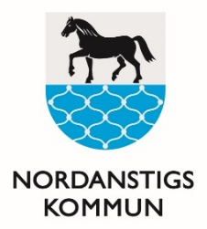

Redovisning av projektbidrag
Senast en månad efter det att ni genomfört den aktivitet eller projekt som ni fått bidrag till, vill vi att ni lämnar in en redovisning.
Skriftlig redovisning
Här ska det finnas en redogörelse med en bakgrund till varför projektet startade och en presentation om hur själva genomförandet gått. Vi vill även ha ett dokumenterat erfarenhetsutbyte med andra bidragsbeviljade föreningar. Delge oss gärna både positiva och negativa erfarenheter, eventuella samarbetspartners och om ni uppnått de mål ni haft. Om blanketten inte räcker till så får ni gärna komplettera er beskrivning på ett separat blad. Finns fotografier eller någon annan dokumentation från genomförandet, vill vi gärna ta del av det också.
Ekonomisk redovisning
Här ska samtliga intäkter och utgifter som finns angivet i ansökan visas. Bifoga även kopior på fakturor och kvitton. Om ni fått in pengar på något annat sätt än av bidraget, så fyll i det på intäktsidan. Denna redovisning granskas sedan av kommunstyrelsens ekonom för beslut om godkännande/underkännande. Om det finns ett ekonomiskt överskott ska detta återbetalas innan den ekonomiska redovisningen godkänns.
Vad händer sen?
När det dokumenterade erfarenhetsutbytet och den ekonomiska redovisningen är godkänd skickas en bekräftelse på det och projektet avslutas.

Helena Havela, handläggare
helena.havela@nordanstig.se
0652-360 15
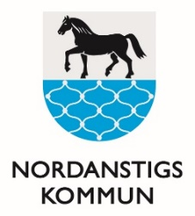
Skriftlig redovisning av projektbidrag

Sökande förening
Namn | Organisationsnummer
Adress | Telefonnummer
Postadress | Mobiltelefon
E-post

Genomförande
Beskriv genomförandet av projektet/aktiviteten
Startdatum (åååå-mm-dd) | Slutdatum (åååå-mm-dd)

Antal deltagare i aktiviteten/projektet (ideellt arbete)

Vuxna |  | Ungdomar |  | Totalt nedlagda timmar
Män (26 år-) | Kvinnor (26 år-) | Killar (13-25 år) | Tjejer (13-25 år) | Vuxna | Ungdomar

Utvärdering
Genomfördes projektet som det beskrevs i bidragsansökan? ------------------- | Ja ------------------ | Nej
Uppnådde genomförandet det syfte som angavs i bidragsansökan? ---------- | Ja ------------------ | Nej

Ordförande Ansvarig kontaktperson
Namnförtydligande |  | Namnförtydligande
Datum (åååå-mm-dd) | Underskrift | Datum (åååå-mm-dd) | Underskrift
Ort |  | Ort
Blanketten skickas till: Nordanstigs kommun, Box 56, 829 21 Bergsjö

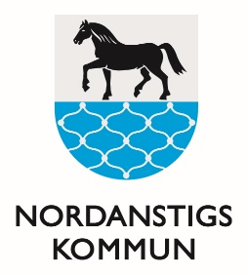
Ekonomisk redovisning av projektbidrag

Intäkter Utgifter
Projektbidrag frspontankassan ungdomsinitiativ | Belopp | Utgift | Belopp
Annan intäkt | Belopp | Utgift | Belopp
Annan intäkt | Belopp | Utgift | Belopp
Annan intäkt | Belopp | Utgift | Belopp
Annan intäkt | Belopp | Utgift | Belopp
Annan intäkt | Belopp | Utgift | Belopp
Annan intäkt | Belopp | Utgift | Belopp
Annan intäkt | Belopp | Utgift | Belopp
Annan intäkt | Belopp | Utgift | Belopp
Annan intäkt | Belopp | Utgift | Belopp
Annan intäkt | Belopp | Utgift | Belopp
Annan intäkt | Belopp | Utgift | Belopp
Annan intäkt | Belopp | Utgift | Belopp
Annan intäkt | Belopp | Utgift | Belopp
Annan intäkt | Belopp | Utgift | Belopp
Annan intäkt | Belopp | Utgift | Belopp
Annan intäkt | Belopp | Utgift | Belopp
Annan intäkt | Belopp | Utgift | Belopp
Summa intäkter | Totalt | Summa utgifter | Totalt

Observera att:
- Om summan av intäkterna är större än summan av utgifterna, så ska överskottet betalas tillbaka till Nordanstigs kommun. Vi kontaktar er med instruktioner för detta efter att vi har mottagit redovisningen.
- Alla utgifter ska styrkas med kvitto eller faktura. Bifoga därför kopior som bilagor till den ekonomiska redovisningen. Behåll originalen tills vi har godkänt er redovisning!

Ordförande Kassör
Namnförtydligande |  | Namnförtydligande
Datum (åååå-mm-dd) | Underskrift | Datum (åååå-mm-dd) | Underskrift
Ort |  | Ort
Blanketten skickas till: Nordanstigs kommun, Box 56, 829 21 Bergsjö

